na
国都报告系列 2013年1月14日星期一
国都宏观数据点评

原油强势有利大宗商品反弹
国都期货研发服务部
分析师：李健
执业编号：F0253574
电话：010-84183026
邮箱：lijian@guodu.cc

地址：北京市东城区东直门南大街3号国华投资大厦10层
国都期货有限公司
网址：www.guodu.cc


近期，欧元区、美国、中国宏观环境的改善对原油期货价格影响较大，美国财政悬崖获得解决，欧元区金融市场日趋稳定、债务问题缓解、中国经济也企稳回升，市场上不确定性因素正在减少，同时投资者对于未来经济前景开始乐观，在这样的背景下需求开始回暖，原油价格获得上涨的动力。但由于美国页岩油开采量大幅增加，特别是美国国内供给较为充足，限制了原油价格的进一步上涨空间，这也是纽约商品交易所（NYMEX）的WTI原油价格近期与伦敦洲际交易所（ICE）的布伦特原油价格差拉开的重要原因。
对于原油价格走强的影响，一方面，由于原油价格是很多产品的基础性原料，影响着较多的产业链，其价格的上涨将会导致通胀水平的上涨。1月11日国家统计局公布的数据显示去年12月份CPI同比上涨2.5%，为去年6月份以来的最高涨幅，如果原油价格进一步上涨，发改委有可能上调国内汽柴油价格，这将对CPI的回升起到加速的作用。另一方面原油是大宗商品的风向标，其走势往往领先于大宗商品价格，原油价格的上涨一般来说会带动大宗商品价格的上涨。近期全球大宗商品的综合指数——CRB指数走势较弱，最近7周只有最近一周有所上涨，而与之相对应的是国际原油期货价格近5周连续上涨。这意味着未来一段时间内大宗商品价格或将反弹。

【本周重要财经事件】
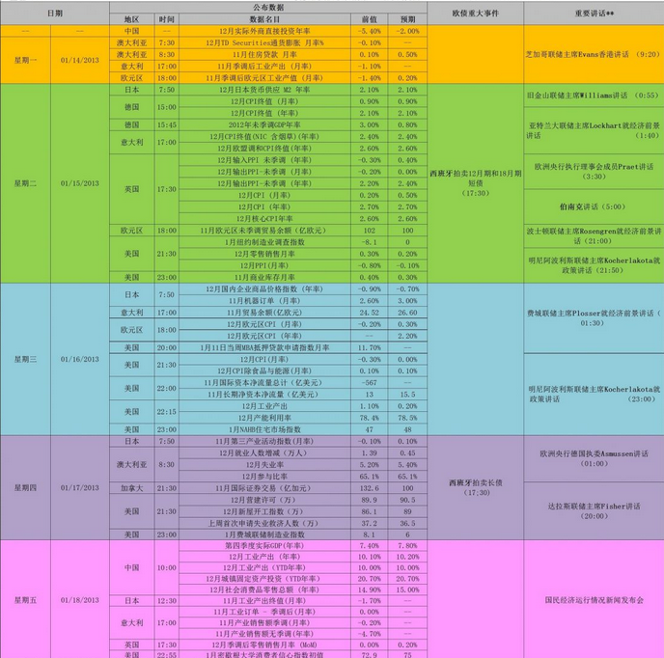

免责声明：
如果您对本报告有任何意见或建议，请致信于国都信箱(yfb@guodu.cc），欢迎您及时告诉我们您对本刊的任何想法！
本刊所有信息均建立在可靠的资料来源基础上。我们力求能为您提供精确的数据，客观的分析和全面的观点。但我们必须声明，对所有信息可能导致的任何损失概不负责。
本报告并不提供量身定制的投资建议。报告的撰写并未虑及读者的具体财务状况及目标。国都期货研究团队建议投资者应独立评估特定的投资和战略，并鼓励投资者征求专业财务顾问的意见。具体的投资或战略是否恰当取决于投资者自身的状况和目标。
版权声明：（c）本报告版权为国都期货有限公司所有。本刊所含文字、数据和图表未经国都期货有限公司书面许可，任何人不得以电子、机械、影印、录音或其他任何形式复制、传播或存储于任何检索系统。不经许可，复制本刊任何内容皆属违反版权法行为，可能将受到法律起诉，并承担与之相关的所有损失赔偿和法律费用。涉及版权的所有问题请垂询：010-64000083。

